Мария Фабричева  Дипломированный психолог-практик; ментор для женщин; семейный консультант-медиатор.  Живу и работаю в Киеве, счастлива в семейной жизни, вместе с мужем воспитываем и балуем двоих прекрасных детей, дочку и сына.  Личные качества: характер несносный, однако, годы личной терапии дали результат, и я знаю, как с собой договориться :)  Хобби: пишу сказки. Увлечения: конные прогулки, кино, креативные-активности, фотография  ПРОФЕССИОНАЛЬНЫЕ ДОСТИЖЕНИЯ  Член Украинской ассоциации транзактного анализа - УАТА/ЕАТА; кандидат в транзактные аналитики в области психотерапии (trainee CTA-P). Действительный член Профессиональной Психотерапевтической лиги; сертифицированный арт-терапевт.  Идеолог социального проекта «Центр М-Арт»; со-организатор Фестиваля театров и психологической импровизации MOMENTUM  Автор статей по семейной психологии и психологии женщин в СМИ.  - портал www.obozrevatel.com  - портал Sunny 7  - газета «Сегодня»  - журнал «Бизнес»  - журнал / портал для родителей LolaKids  - топ-блогер портала «Мамина Карта Универсальная»  Эксперт-психолог «Сніданок з 1+1»; выступала в качестве эксперта в телевизионных проектах на ТРК Украина («Говорит Украина»), ICTV ("Ранок у Великому Місті", «Провокатор», «Стоп — 10»), МЕГА ТВ («Мистическая Украина»).  Создатель и ведущая развивающих тренингов, терапевтических программ.  Автор ряда методических-сборников по сказкотерапии и работе с метафорическими картами; соавтор сборника "Непсихологические сказки-2015"©  - Публикации: http://fabricheva.com.ua/news/publikacii  КОНТАКТНАЯ ИНФОРМАЦИЯ:  cell: +38 063 680 85 23  e-mail: m.fabricheva@ukr.net  www.fabricheva.com.ua  страницы в социальных сетях:  - facebook.com/mart4center  - www.youtube.com/user/mashunya2008  - https://www.linkedin.com/in/mfabricheva  - https://about.me/fabrichevamaria  - http://www.slideshare.net/center_mart | .
ПРОФЕССИОНАЛЬНАЯ ДЕЯТЕЛЬНОСТЬ.
Работаю в сфере семейной психологии уже более 7 лет.
НАПРАВЛЕНИЯ:
- Индивидуальное консультирование для женской аудитории - психологическое менторство
- Профессиональная поддержка в преодолении кризисных ситуаций, при разводе, завершении сложных отношений
- Коррекция семейных взаимоотношений: гармонизация отношений в паре
- Разрешение конфликтных ситуаций; психологическое посредничество (медиация)
- Исследованием жизненного и родового сценария
- Диагностика системы семейных связей и взаимоотношений путем составления генограммы
- Терапевтические, поддерживающие группы для женской аудитории
- Развивающие тренинги, мастер-классы, игры
- Обучающие мастерские по работе с метафорическими картами

Тематика мастер-классов, тренингов и терапевтических программ представлена на сайте:
- http://fabricheva.com.ua/events/masterklass
- http://fabricheva.com.ua/events/obuchenie
- http://fabricheva.com.ua/events/programmy

Отзывы: http://fabricheva.com.ua/news/otzyvy

АКТИВНО ЗАНИМАЮСЬ СОЦИАЛЬНОЙ ДЕЯТЕЛЬНОСТЬЮ.
Встречи по программе Центр М-Арт: формула экологичного поведения в семье, проходили в рамках проектов:
- «Love is…» и «Три дня в саду» — от ПРОСТО-ВМЕСТЕ
- «Арт-терапия для Мам с Марией Фабричевой» с Мамина карта
- «Праздник первой клубники» — от портала FeelGood
- «От Сердца к Сердцу» - в Некафе Беседница
- ««Арт-подъем Украины. Буферная зона»»
- МК Формула любви / в рамках АРТ-ПИКНИКа Славы Фроловой
- МК «Жила-была девочка, похожая на тебя…» / АПСФ
- МК «Трудности перевода» / в рамках АРТ-ПИКНИКа Славы Фроловой

Принимала участие в различных фестивалях и конференциях: http://fabricheva.com.ua/praktika.html

Отзывы о сотрудничестве: http://fabricheva.com.ua/tag/partnery

Используемые подходы и техники работы:
- Транзактный анализ
- Сказкотерапия
- Метафорические карты
- Работа с социограммой и генограммой
- Методы аналитической психологии (работа с архетипами, образами, сюжетами; анализ сновидений)
- Арт-терапия и методы проективной диагностики

ДОПОЛНИТЕЛЬНЫЕ СВЕДЕНЬЯ
с 2010 по 2011 год работала в компании Talan Communications. Специализация компании: Интегрированные маркетинговые коммуникации (Full-service agency) Должность: менеджер по работе с клиентами
с 2008 по 2009 работала в компания «Барклейз Капитал Украина». Специализация компании: Международный инвестиционный банк. Должность: Личный помощник руководителя с функциями HR менеджера. (рекомендательное письмо прилагается)

ОБРАЗОВАНИЕ
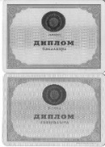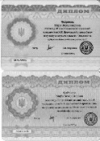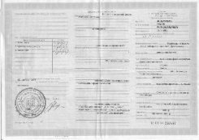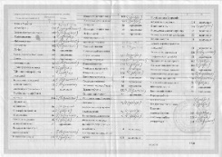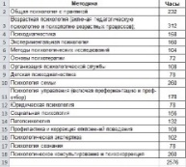 | 2005г. – Университет им. М.П. Драгоманова, педагогический факультет, специализация – психолог; бакалавр (диплом)  2007г. - Университет психологии и педагогики на базе Национального Университета им. М. П. Драгоманова, специализация – практическая психология – специалист (диплом)
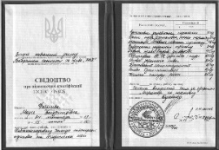 | 2009-2010 – повышение квалификации, курс Управление персоналом, при университете «КРОК» (диплом)
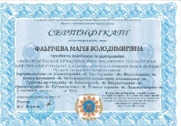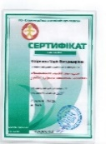 | 2013г. – сертифицированный курс Теория и практика Арт-терапии, (сертификат)
УАТА / ЕАТА  202 курс Транзактный Анализ в психотерапии  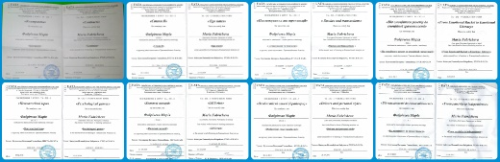 | c 2014 года и в настоящее время прохожу обучение на 202- TA-P в Украинской Ассоциации Транзактного анализа
Более детальную информацию о дипломах и сертификатах можно увидеть на странице сайта:
http://fabricheva.com.ua/sertifikaty.html

